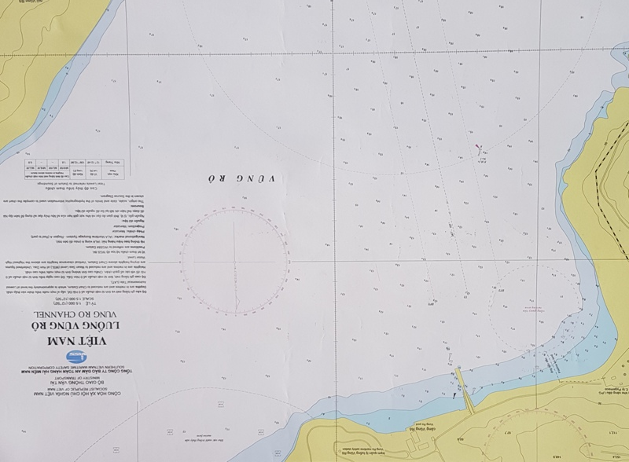

**V6**

**V7**

**V8**

**V5**